**Die Spannleinen für das Segel – ein kleiner Tipp**

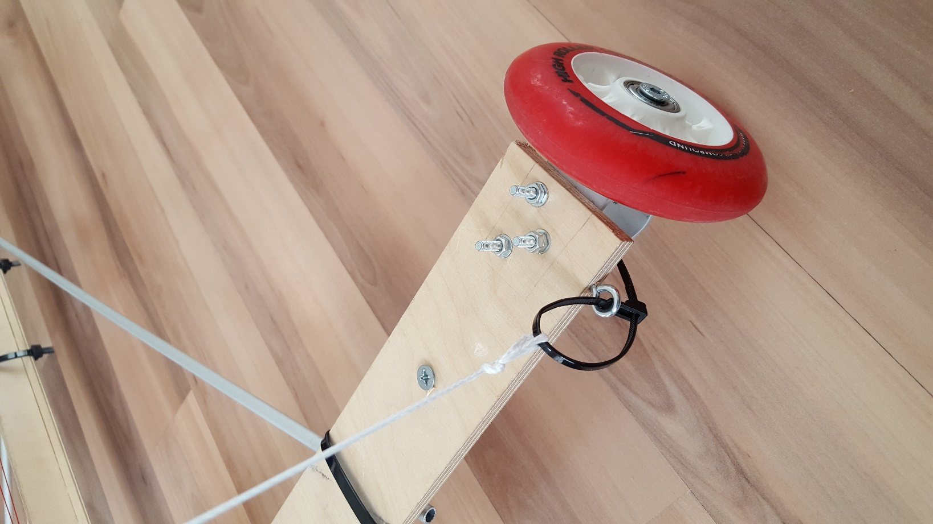

Wenn man die Abspannleinen des Segels mit einem Pahlstek enden lässt und dann mit wiederverwendbaren Kabelbindern (da sind sie wieder 😉) an den Ösen am Fahrwerk befestigt, kann man den Mast mit dem Segel in weniger als einer Minute für den Transport abbauen!